Tájékoztatás A digitális szolgáltatások nyújtásának egyes szabályairól szóló 2023. évi CIII. törvény (a továbbiakban: DÁP tv.) hatálybalépését követő elektronikus ügyintézési folyamatokban bekövetkező változásokról

Az ügyfelek számára 2025. január 16-tól az egyfaktoros ügyfélkapus azonosítással történő bejelentkezési mód (Ügyfélkapu gomb) csak az ugyfelkapu.gov.hu felületén lesz elérhető, kizárólag az Ügyfélkapu+ szolgáltatás igénylése céljából.
Az Ügyfélkapu+ egy emelt szintű kétfaktoros azonosítási szolgáltatás. A kétlépcsős azonosítás célja, hogy emelje az elektronikus azonosítás biztonsági szintjét és támogassa a biztonságtudatos felhasználók, illetve szolgáltatók igényeit.
A szolgáltatás – ügyfélkapus bejelentkezést követően - az Ügyfélkapu felületén igényelhető az Ügyfélkapu+ igénylése funkcióra kattintva. Ehhez szükséges egy mobil eszköz (telefon, táblagép), egy, a mobil eszközre telepített hitelesítő alkalmazás és Ügyfélkapu azonosítás.
A KAÜ-s bejelentkezési felületről lekerül az Ügyfélkapu gomb. A KAÜ-s azonosítást használó oldalakra (pl. Magyarorszag.hu, levelezési tárhely, ePapír, Cégkapu-regisztráció) a kétfaktoros Ügyfélkapu+-szal vagy Digitális Állampolgár Mobilalkalmazással lehet majd bejelentkezni.
Sikeres szolgáltatás megrendelés esetén a továbbiakban a KAÜ-s azonosítást használó szolgáltatásokra az Ügyfélkapu+ gombra kattintva lehetséges a bejelentkezés.

Tudnivalók az Ügyfélkapu- és az Ügyfélkapu+ azonosítással kapcsolatban
Az Ügyfélkapu olyan azonosítási szolgáltatás, amely lehetővé teszi, hogy a felhasználó biztonságosan léphessen kapcsolatba az elektronikus ügyintézést biztosító, illetve elektronikus közszolgáltatásokat nyújtó szervezetekkel. Az alábbiakban az Ügyfélkapuval kapcsolatban gyakran feltett kérdéseket foglaljuk össze.
1. Ki regisztrálhat az Ügyfélkapun?
Figyelem! 2025.01.16-tól a bejelentkezés kizárólag DÁP eAzonosítással vagy Ügyfélkapu+ azonosítással történhet.
Bármely természetes személy, állampolgárságtól függetlenül regisztrálhat. Amennyiben Ön az ügyfélkapus regisztrációját nem elektronikusan kezdeményezi, akkor ezt bármely okmányirodában, kormányablakban, az adóhatóság kiemelt ügyfélszolgálatain, vagy külképviseleteken (a regisztrációs szerveknél) személyesen teheti meg.
Az elektronikus regisztráció a 2016. január 1. után kiállított eSzemélyi igazolvány és az igazolvány igénylésekor kapott kódkártyán található regisztrációs kód birtokában tehető meg az alábbi linkre kattintva.
Ügyfélkapu regisztráció és módosítás kezdeményezhető az alábbi linkre kattintva a videotechnológián keresztüli azonosítás használatával is. Az ügyintézésre bármely magyar, érvényes személyazonosság igazolására alkalmas okmánnyal rendelkező állampolgár jogosult. Az ügyintézés a Közigazgatási Ügyfélvonal (1818) munkatársainak segítségével, videóhíváson keresztül történik. Az így létrehozott Ügyfélkapu teljes körűen használható.
2. Mi szükséges a személyesen történő Ügyfélkapu regisztrációhoz?
Az Ügyfélkapu nyitásához személyes azonosítás szükséges, mely az alábbi okmányok egyikével lehetséges:
- Személyazonosító igazolvány, vagy
- Útlevél, vagy
- 2001. január 1. után kiállított (kártya formátumú) vezetői engedély.
A magyarországi lakcímmel nem rendelkező külföldi állampolgár azonosítása útlevél, valamint - ha azzal rendelkezik - a magyarországi tartózkodásra jogosító engedély alapján történik.
EGT- tagállamok állampolgárai esetében az azonosítás vagy útlevél, vagy más, EGT-s ország által kiállított érvényes személyazonosító igazolvány bemutatásával lehetséges.
A 14-18. év közötti személy – az általános szabályok szerint – önállóan is regisztrálhat Ügyfélkaput.
A 18 év alatti, valamint a korlátozottan cselekvőképes személyek azonban az Ügyfélkapu segítségével igénybe vehető szolgáltatásoknak csak korlátozott körét használhatják. Pl: felvételi jelentkezés, TAJ-szolgáltatások, időpontfoglalás.
3. Módosíthatók- e az Ügyfélkapu regisztrációs adatai?
A felhasználónév megváltoztatása csak személyesen intézhető, bármely regisztrációs szervnél.
A regisztrációkor megadott e-mail cím és az Ügyfélkapuhoz tartozó jelszó a https://ugyfelkapu.gov.hu oldalon, bejelentkezést követően módosítható.
Fontos! Az itt megadott e-mail cím kizárólag az Ügyfélkapuhoz tartozó e-mail cím. A tárhelyhez kapcsolódó e-mail cím a https://tarhely.gov.hu oldalon módosítható.
Bővebb információk az e-mail kezeléssel kapcsolatban
Az Ügyfélkapuhoz használt előző 5 jelszó nem adható meg új jelszóként. A rendszer kizárólag erős minősítésű jelszót fogad el.
4. Hogyan jelentkezhetek be az ügyfélkapus azonosítóimmal?
Az állami weboldalak és alkalmazások használatához az alábbi azonosítási oldalon válassza az Ügyfélkapu menüpontot, ahova a regisztráció során megadott felhasználói nevével és jelszavával jelentkezhet be.
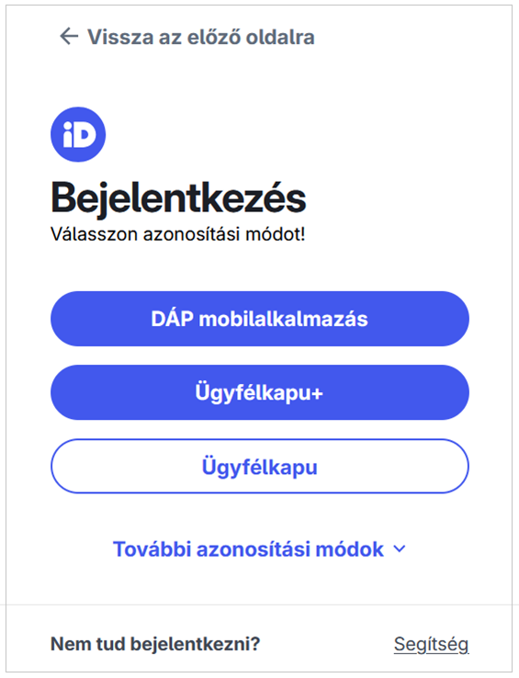

5. Mit jelent a kétfaktoros azonosítás (Ügyfélkapu+)?
2022. június 4-étől elérhető az emelt szintű kétfaktoros azonosítási szolgáltatásunk, az Ügyfélkapu+. A kétlépcsős azonosítás célja, hogy emelje az elektronikus azonosítás biztonsági szintjét és támogassa a biztonságtudatos felhasználók, illetve szolgáltatók igényeit.
A szolgáltatást – ügyfélkapus bejelentkezést követően - az Ügyfélkapu felületén rendelheti meg az Ügyfélkapu+ igénylése funkcióra kattintva. A szolgáltatás megrendeléséhez egy mobil eszközre (telefon, táblagép), egy, a mobil eszközre telepített hitelesítő alkalmazásra és Ügyfélkapu azonosításra van szüksége, tehát fontos, hogy már rendelkezzen ügyfélkapus regisztrációval.
Amennyiben sikeresen megrendeli a szolgáltatást, a továbbiakban a KAÜ-s azonosítást használó szolgáltatásokra az Ügyfélkapu+ gombra kattintva jelentkezhet be ügyfélkapus felhasználónevének és jelszavának, valamint a hitelesítő alkalmazás által generált egyszerhasználatos kód megadásával.
Az ügyfélkapus kétlépcsős azonosítás – a szolgáltatás megszüntetése nélkül - bármikor inaktiválható, majd ismét aktiválható, igény szerint.
A szolgáltatásról szóló részletes tájékoztatónkat a csatolt Ügyfélkapu plusz emelt szintű azonosítás című felhasználói leírásunkban olvashatja.

6. Mit tegyek, ha elfelejtettem az ügyélkapus jelszavam?
Amennyiben elfelejtette az Ügyfélkapujához tartozó jelszavát, a bejelentkezési felületen, vagy a https://ugyfelkapu.gov.hu/elfelejtett-jelszo oldalon igényelhet egy egyszer használatos kódot az új jelszó beállításához.
Ehhez a felhasználónevét és az Ügyfélkapujához tartozó e-mail címét szükséges megadnia. A megadott e-mail címre a rendszer egy új, egyszer használatos kódot küld a kérését követően.
A kód kiküldése azonban nem jelenti a korábbi jelszó automatikus törlését. Az új jelszó sikeres mentéséig ez a jelszó marad érvényben.

7. Mit tegyek, ha nem kapom meg az elfelejtett jelszó menüpontban kért kódot?
Amennyiben nem kapja meg a kódot, javasolt ellenőrizni először a levelezőrendszer almappáit (kiszűrt elemek, levélszemét vagy spam). Az új kód gyakran azért nem érkezik meg az igénylő részére, mert a jelszókéréskor hibásan adja meg a felhasználónevét és/vagy az Ügyfélkapu regisztrációhoz tartozó e-mail címét.
Pontos felhasználónevét a regisztrációs nyugtán ellenőrizheti. Nyugta hiányában (pl. online regisztráció esetén) személyesen, bármelyik regisztrációs szervnél – személyazonosságának igazolását követően – kiadják Önnek a kért nyugtát.

8. Mit tegyek, ha elfelejtettem a felhasználónevem?
Az Ügyfélkapuhoz tartozó felhasználónév kizárólag a személyes regisztrációt követően kapott regisztrációs nyugta elnevezésű nyomtatványon tekinthető meg. Biztonsági okokból a felhasználónevet e-mail üzenetben soha nem küldjük el Önnek.
Amennyiben a nyugta nem áll rendelkezésére, személyes azonosítást követően bármely regisztrációs szervnél kérhető az ismételt kiállítása.
Felhívjuk figyelmét, hogy a felhasználó a felhasználói nevet és a hozzá tartozó jelszót köteles megőrizni és titokban tartani!
Amennyiben Ön azt elveszti vagy tudomása szerint az jogosulatlan személy birtokába kerül, kérjük azonnal változtassa meg felhasználónevét és/vagy jelszavát. A módosítás elmulasztásából eredő károkért a hatóságok vagy a szolgáltatás üzemeltetője nem vállal felelősséget.

9. Mit tegyek, ha többszöri sikertelen belépést követően kitilt az Ügyfélkapu?
Amennyiben a felhasználó a belépés során öt alkalommal tévesen adja meg a felhasználónévhez tartozó jelszót, a rendszer automatikusan kitiltja és a továbbiakban a helyesen megadott azonosító adatokkal sem engedi bejelentkezni.
A kitiltás ekkor kizárólag az „Elfelejtett jelszó” funkció segítségével oldható fel, a 6. pontban leírtak szerint.
A rendszer az öt sikertelen belépési próbálkozást követően a próbálkozások során megadott felhasználónévhez tartozó hozzáférést tiltja. Ez azt is jelentheti, ha nem Ön próbálkozott a belépéssel, más ügyfél (akár tévedésből, a felhasználónevek hasonlósága miatt) az Ön felhasználónevével próbálta az azonosítást. Mivel az azonosítás jelszóhoz kötött, illetéktelen személy nem tud bejelentkezni más nevében, azonban a jelszó megváltoztatása ebben az esetben is szükséges.
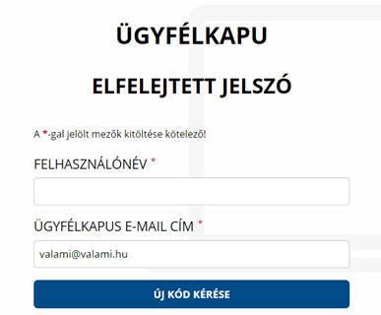

10. Hogyan törölhetem az ügyfélkapus hozzáférésem?
Ügyfélkapus hozzáférését a https://ugyfelkapu.gov.hu oldalon – bejelentkezés után – az „Adminisztráció” felületen az „Ügyfélkapu törlése” menüpontban a „Törlés” gombra kattintva szüntetheti meg.
Amennyiben az Ügyfélkapun keresztül nem tud bejelentkezni és új kódot sem tud kérni, regisztrációjának megszüntetését személyesen, bármelyik regisztrációs szervnél kérheti.
Figyelem! Amennyiben törli az összes Ügyfélkapu regisztrációját, de rendelkezik RKTA (Részleges Kódú Telefonos Azonosítás) kóddal, eSzemélyi igazolvánnyal és/vagy arcképes azonosítási szolgáltatással, abban az esetben a személyes tárhelye továbbra is aktív marad, a bejelentkezés azonban csak RKTA azonosítóval, eSzemélyivel – a hozzá tartozó kártyaolvasó készülék birtokában – vagy arcképes azonosítással lesz lehetséges.

A fentieken túl az ügyfelek szíves figyelmébe ajánljuk A mobilalkalmazásról - Digitális Állampolgárság Program (DÁP) (gov.hu) honlapot, ahol folyamatosan informálódhatnak a Digitális Állampolgárság Programról és a kapcsolódó, az állampolgárok igényeinek és elvárásainak megfelelően kialakított digitális környezetben nyújtott szolgáltatásokról. Ezen a honlapon megtalálható az az információ is (például), hogy a 2021. június 23. után kiállított (korábban aktivált) eSzemélyi igazolvánnyal online is azonosíthatják magukat az ügyfelek a Digitális Állampolgár mobilalkalmazásban, így a regisztrációhoz nem kell kormányablakban személyesen megjelenni.

